o dilema da internet
O que é preciso fazer para que a internet seja segura para as crianças e jovens?
Ainda que o uso de telas tenha auxiliado muitos pais e filhos durante a quarentena, é preciso redobrar o uso de ferramentas para privacidade e segurança.

Com o incentivo para que as pessoas fiquem em casa com o intuito de reduzir a curva de contaminação pelo novo coronavírus, a internet tem sido uma ferramenta importante para famílias ficarem próximas umas das outras mesmo de longe, saber informações relevantes e, para as crianças, uma portinha para continuar em contato com o ambiente escolar.
Só que além dos estudos em si, sabemos que recorrer ao mundo virtual também tem sido uma saída para pais conseguirem colocar em prática suas atividades particulares, como trabalhar. E, neste momento, é importante colocar o autojulgamento um pouquinho de lado, afinal, estamos vivendo uma realidade totalmente diferente da que estávamos acostumados.

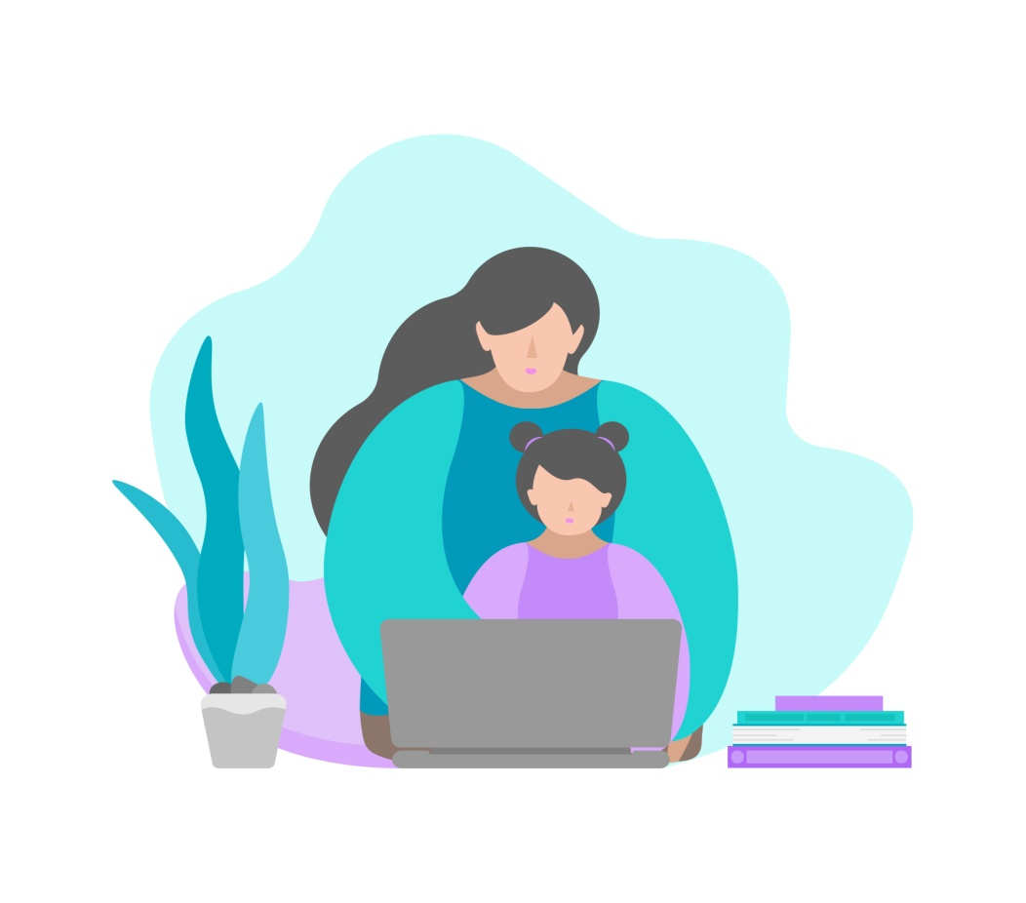
Mas o que não podemos abrir mão é da segurança das crianças e jovens, que podem não estar expostos fisicamente à doença ou outros perigos do mundo real, mas acabam ficando mais suscetíveis no virtual. Isso acontece com ameaças como o cyberbullying, conteúdos impróprios, ou mesmo contato com supostos personagens que podem incitar medo nas crianças.
Na Internet você pode fazer muitas coisas legais: pesquisar para a lição de casa, conversar com amigos, jogar online, ler livros, ouvir músicas e assistir a vídeos e filmes. Talvez você nem consiga imaginar como as pessoas faziam essas coisas antes da Internet existir. E com tantas atividades para fazer na Internet, é importante que você tome alguns cuidados, para conseguir aproveitá-la ao máximo. Seus pais provavelmente já ensinaram que você não deve conversar com estranhos e que precisa olhar para os dois lados antes de atravessar a rua. Na Internet é a mesma coisa, você precisa se cuidar, pois nem todos que você encontra são do bem e nem tudo que se apresenta é verdade. Não é difícil usar a Internet com segurança. Para encontrar as coisas boas que ela tem a oferecer leia algumas informações que iremos apresentar.

Há várias formas de escrever e falar, dependendo de onde e com quem você está. Na escola, tipo assim, é “dahora” conversar com seus colegas usando gírias. Na Internet, vc pode usar palavras abreviadas para tc mais rápido e ícones/emojis/emoticons para demonstrar se vc está ou . Mas lembre-se de falar direito com seus professores e com seus pais. Quando estiver escrevendo na sua lição de casa ou nas suas provas não abrevie, não use gírias e tente não cometer erros de português.
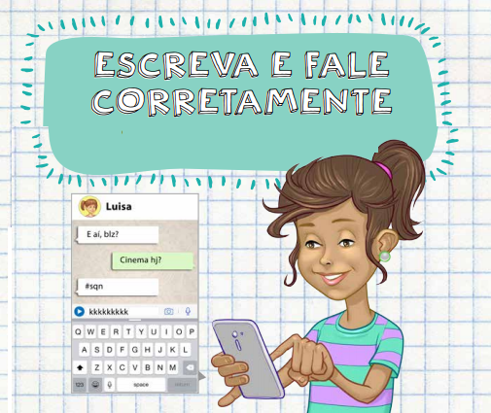
https://internetsegura.br/pdf/guia-internet-segura.pdf
PROPOSTA:
Após a leitura do texto, escreva um comentário sobre o que leu. Apresente sua opinião sobre o assunto. Não escreva somente “eu gostei” ou “eu não gostei”. É necessário que exponha suas ideias.
_______________________________________________________________________________
________________________________________________________________________________________________________________________________________________________________________________________________________________________________________________________________________________________________________________________________________________________________________________________________________________________________________________________________________________________________________________________________________________________________________________________________________________________________________________________________
________________________________________________________________________________________________________________________________________________________________

